BÁO CÁO DỰ ÁN CÁ NHÂN
DIGITAL PORTFOLIO
Ứng dụng AI Tạo sinh trong Sáng tạo Nội dung Số

Học phần | Nhập môn Công nghệ số và Ứng dụng Trí tuệ Nhân tạo (VNU1001)
Sản phẩm | Bài viết Blog chia sẻ phương pháp học tập + Infographic Lộ trình 15 tuần
Công cụ AI | Google Gemini (Văn bản) · DALL-E 3 (Hình ảnh) · Canva AI (Thiết kế)
Tỷ lệ đóng góp | AI: 40% | Sáng tạo & hiệu đính cá nhân: 60%

I. GHI LẠI QUÁ TRÌNH SỬ DỤNG AI & TÍCH HỢP SÁNG TẠO

Quá trình phát triển Digital Portfolio này được thực hiện nhằm hệ thống hóa kiến thức học phần VNU1001, ứng dụng trực tiếp các kỹ năng từ Bài 5 (Sáng tạo nội dung số). Quá trình chia làm 3 giai đoạn:

Giai đoạn 1: Xây dựng nội dung văn bản với Google Gemini
Mục đích: Xây dựng khung bài Blog chia sẻ kinh nghiệm và tổng hợp lộ trình học tập 15 tuần của học phần.

▸ Prompt 1 — Xây dựng cấu trúc bài blog
💬 PROMPT: "Đóng vai một sinh viên đạt điểm xuất sắc. Hãy viết cho tôi dàn ý bài blog dài 800 từ chia sẻ kinh nghiệm học tập môn Nhập môn Công nghệ số và AI. Dàn ý cần có phần giới thiệu, phương pháp học trực tuyến (nhấn mạnh thảo luận diễn đàn và tương tác Zalo), và tóm tắt lộ trình 7 bài học cốt lõi."

→ Kết quả AI: Gemini đưa ra dàn ý mạch lạc, nhấn mạnh kỹ năng tự học. Tuy nhiên phần "lộ trình 7 bài học" bị bịa ra thông tin không khớp thực tế.

→ Chỉnh sửa cá nhân (60%):
- Giữ lại cấu trúc kỹ năng tự học của AI.
- Xóa phần lộ trình AI tự bịa ra; đối chiếu và nạp lại dữ liệu chính xác từ LMS.
- Phân chia lại từ Bài 1 (Máy tính & thiết bị ngoại vi — Tuần 1,2) đến Bài 6 (An toàn liêm chính — Tuần 11,12) và ghi chú Module tự chọn Tuần 13,14.

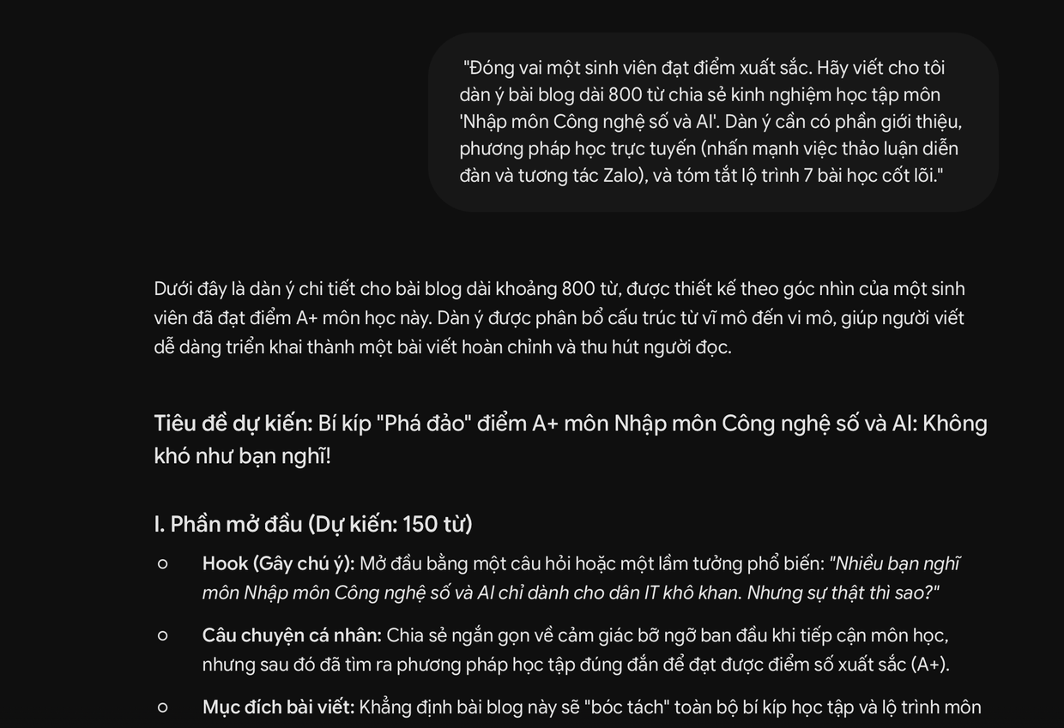
Ảnh chụp màn hình 1 — Giao diện Gemini với Prompt 1
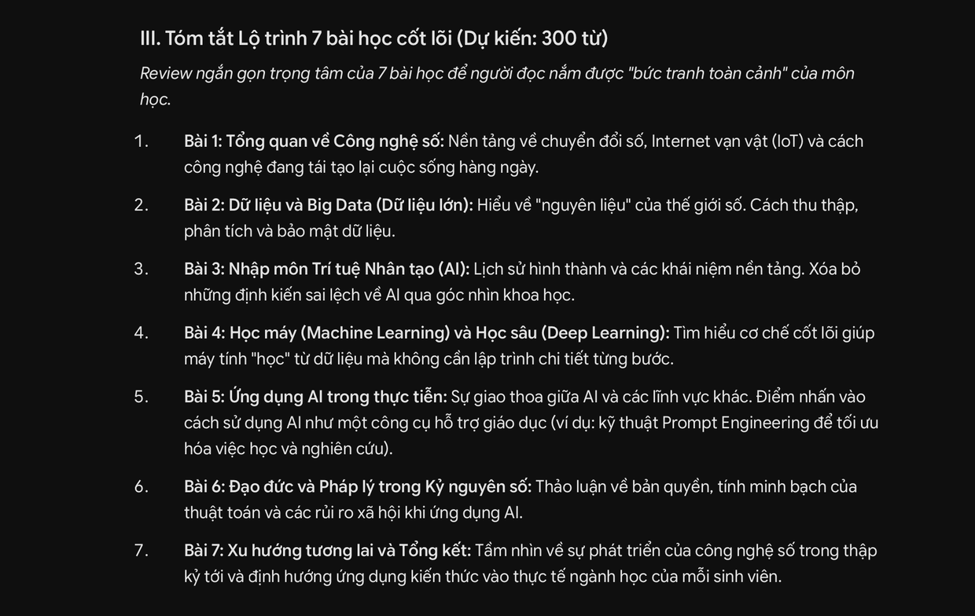
Ảnh chụp màn hình 2 — So sánh lộ trình AI tự bịa vs. lộ trình chuẩn VNU1001

▸ Prompt 2 — Phát triển nội dung chi tiết
💬 PROMPT: "Dựa vào phần dàn ý phương pháp học trực tuyến, hãy viết một đoạn văn 150 từ hướng dẫn cách tận dụng diễn đàn lớp học và 4 buổi Zoom trực tiếp để lấy điểm chuyên cần và điểm quá trình."

→ Kết quả AI: AI viết câu từ hoa mỹ nhưng thiếu chi tiết cụ thể về quy chế học phần.

→ Chỉnh sửa cá nhân (60%):
- Bổ sung: "giảng viên phản hồi trong 48 giờ" và "hoàn thành 6/7 bài trắc nghiệm để đủ điều kiện thi kết thúc học phần".
- Biến đoạn văn AI chung chung thành cẩm nang thực chiến cho sinh viên.

Bên dưới: so sánh trực quan trước & sau chỉnh sửa (trái: AI viết — phải: phiên bản đã chỉnh sửa)
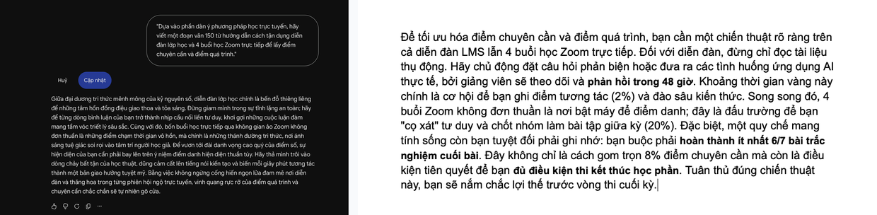
Ảnh chụp màn hình 3 — Trước & Sau chỉnh sửa Prompt 2 (side-by-side)
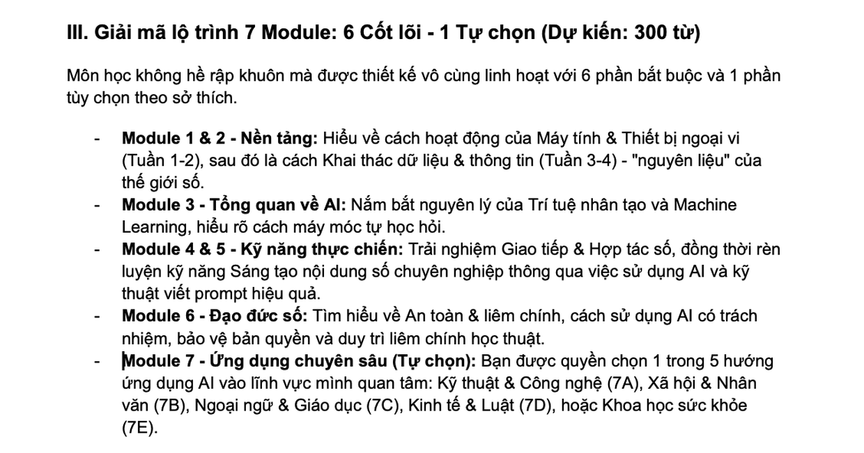
Ảnh chụp màn hình 3b — Track Changes trong tài liệu: các số liệu quy chế được bổ sung

Giai đoạn 2: Trực quan hóa hình ảnh với DALL-E 3
Mục đích: Tạo hình ảnh Banner đại diện cho học phần — sự giao thoa giữa môi trường học thuật và trí tuệ nhân tạo.

▸ Prompt 3 — Tạo ảnh Banner
💬 PROMPT: "A photorealistic, cinematic image of a modern university student studying online. The student is interacting with a glowing digital network of data and AI nodes emerging from a laptop. Concept of digital literacy and artificial intelligence. Warm lighting, realistic environment."

→ Kết quả AI: DALL-E 3 tạo ra 4 bức ảnh xuất sắc về mặt thị giác, thể hiện đúng tinh thần "Giảng đường số".

→ Chỉnh sửa cá nhân:
- Chọn bức ảnh góc nhìn chân thực nhất, căn chỉnh tỷ lệ 16:9 phù hợp cho ảnh bìa Blog.
- Hạ nhẹ độ bão hòa (saturation) của các tia sáng xanh → dịu mắt và học thuật hơn.

Bên dưới: kết quả DALL-E 3 (trái) và phiên bản sau khi chỉnh màu và crop (phải)

Ảnh chụp màn hình 4 & 5 — DALL-E 3: kết quả AI (trái) vs. sau chỉnh sửa (phải)
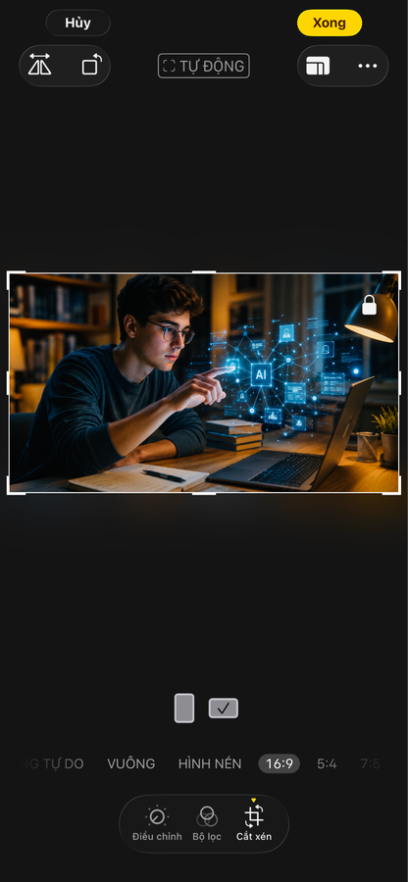
Ảnh chụp màn hình 5b — Quá trình chỉnh sửa ảnh chi tiết (crop, saturation)

Giai đoạn 3: Dàn trang Infographic với Canva AI
Mục đích: Trực quan hóa Lộ trình 15 tuần và Cấu trúc đánh giá (10% – 30% – 60%) thành Infographic theo dòng thời gian.

▸ Prompt 4 — Magic Design trong Canva
💬 PROMPT: "Tạo Infographic dòng thời gian 15 bước, chủ đề lộ trình học tập đại học, màu xanh dương đậm và trắng, phong cách công nghệ."

→ Kết quả AI: Canva sinh ra bố cục dọc (vertical timeline) khoa học. Tuy nhiên, AI điền toàn bộ văn bản bằng tiếng Anh và font lỗi Unicode tiếng Việt.

→ Chỉnh sửa & Thiết kế lại (70%):
- Việt hóa & Nhập liệu: Xóa toàn bộ text tiếng Anh, nhập lại chuẩn xác ("Step 8" → "Tuần 8,9: Sáng tạo nội dung số").
- Sửa lỗi Typography: Đổi sang font Inter để hiển thị Unicode tiếng Việt chuẩn xác.
- Tái cấu trúc khối: Bổ sung Pie chart minh họa cấu trúc điểm (Chuyên cần 10% – Quá trình 30% – Tổng kết 60%).

Bên dưới: bản nháp Canva AI tiếng Anh (trái) và phiên bản tiếng Việt hoàn chỉnh (phải)
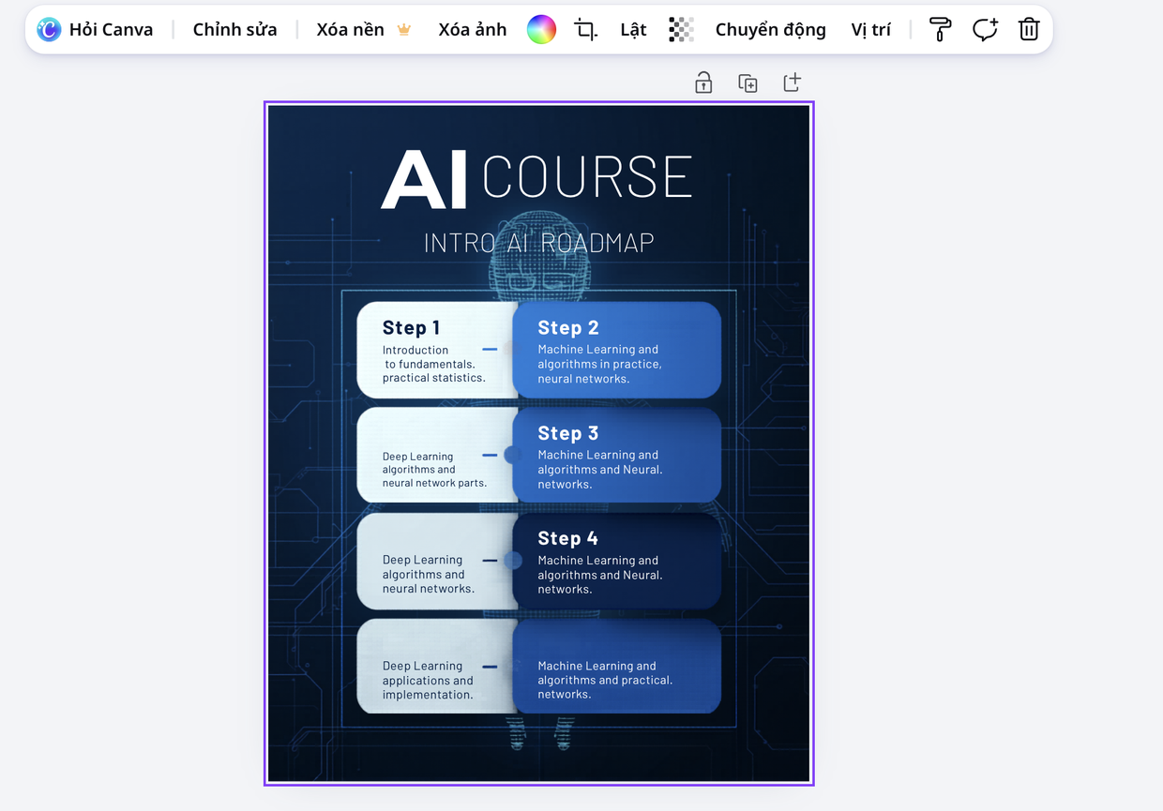
Ảnh chụp màn hình 6 — Bản nháp Infographic tiếng Anh do Canva AI tự sinh
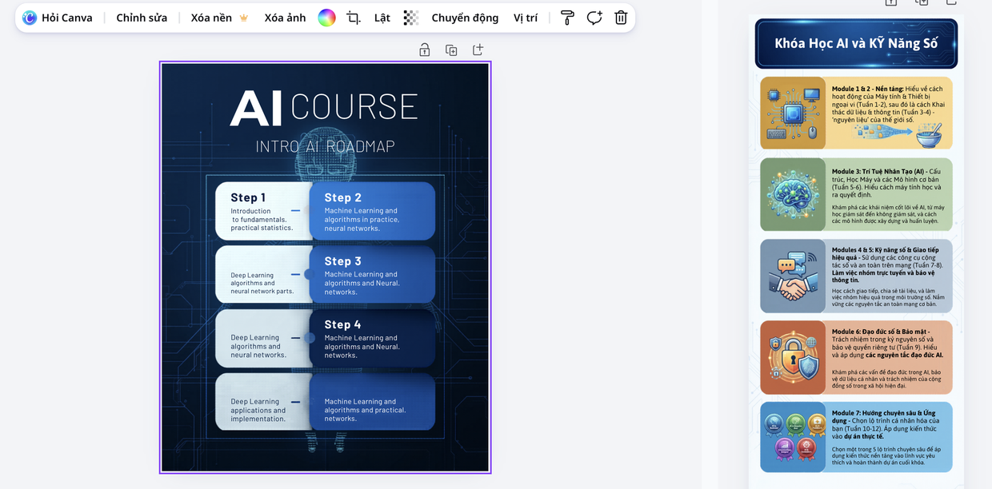
Ảnh chụp màn hình 7 — Infographic tiếng Việt hoàn chỉnh (trái) & bản đã Việt hóa (phải)

II. SO SÁNH & PHÂN TÍCH HIỆU QUẢ CÁC CÔNG CỤ AI

Qua quá trình thực hiện dự án, sự chênh lệch về năng lực chuyên môn của từng nền tảng AI được bộc lộ rõ nét:

Công cụ | ✅ Điểm mạnh | ⚠️ Hạn chế
Google  Gemini  (Văn bản) | • Xây dựng bộ khung cấu trúc nhanh  • Vượt qua "trang giấy trắng"  • Tốc độ sinh văn bản cao | • "Ảo giác dữ liệu" — Hallucination  • Tự bịa thông tin khi thiếu dữ liệu  • Bắt buộc người dùng kiểm chứng
DALL-E 3  (Hình ảnh) | • Cụ thể hóa khái niệm trừu tượng  • Tạo ảnh photorealistic chất lượng cao  • Hiệu quả với chủ đề conceptual | • Không thể sinh văn bản chính xác  • Chỉ phù hợp làm ảnh minh họa nền  • Không tạo được infographic trực tiếp
Canva AI  (Thiết kế) | • Layout và phối màu tự động thông minh  • Thân thiện với người không chuyên  • Tiết kiệm thời gian thiết kế ban đầu | • Mặc định tiếng Anh — lỗi Unicode VN  • Font không hỗ trợ tiếng Việt  • Cần can thiệp Typography và nội dung

III. PHÂN TÍCH VAI TRÒ AI & CÁC VẤN ĐỀ ĐẠO ĐỨC

1. Vai trò của AI và sự chuyển dịch quy trình làm việc
Việc ứng dụng AI trực tiếp trong bài tập này đã làm thay đổi hoàn toàn quy trình sáng tạo. AI đóng vai trò "trợ lý nghiên cứu thô", giúp giảm 50% thời gian lên dàn ý và tìm kiếm ý tưởng thiết kế.

Sự xuất hiện của AI không làm mờ nhạt vai trò con người — mà buộc con người nâng cấp từ "người sản xuất" (producer) lên "tổng biên tập" (editor / curator).

Đóng góp cá nhân (60%) nằm ở:
- Năng lực thẩm định tính chính xác dữ liệu (điều chỉnh lịch học, tỷ lệ % điểm thi).
- Tinh chỉnh cảm xúc thị giác và ngôn ngữ phù hợp văn hóa/ngữ cảnh thực tế Việt Nam.

2. Các vấn đề đạo đức & Liêm chính học thuật
Đúng như nội dung nhấn mạnh trong Bài 6 (An toàn và liêm chính học thuật), ứng dụng AI mang theo trách nhiệm đạo đức rất lớn:

Sự minh bạch (Transparency): Mọi nội dung AI trong Digital Portfolio này đều được ghi nhận và phân tích rõ tỷ lệ đóng góp. Sản phẩm cuối là kết quả đồng sáng tạo (co-creation), không phải đạo văn máy móc.

Trách nhiệm xác thực thông tin: Việc AI tự bịa lộ trình học tập ở Giai đoạn 1 là minh chứng rõ nét về rủi ro AI. Sự kiểm chứng của con người là màng lọc đạo đức quan trọng nhất.

SẢN PHẨM CUỐI CÙNG — DIGITAL PORTFOLIO

BÍ QUYẾT CHINH PHỤC HỌC PHẦN
"NHẬP MÔN CÔNG NGHỆ SỐ & ỨNG DỤNG AI" TẠI VNU
Nội dung phát triển dựa trên dàn ý AI, kết hợp dữ liệu thực tế từ LMS và hiệu đính bởi tác giả


Banner — Hình ảnh DALL-E 3 đã chỉnh sửa: "Giảng đường số"

Chào các bạn, chúng ta vừa đi qua một chặng đường 15 tuần đầy thử thách nhưng cực kỳ thú vị với học phần VNU1001. Khác với phương pháp học truyền thống, "Giảng đường số" đòi hỏi tinh thần tự học và tư duy chủ động ở mức cao nhất.

Điểm mấu chốt để đạt điểm cao không chỉ là vượt qua các bài kiểm tra, mà nằm ở chiến lược "tích lũy điểm quá trình". 10% điểm chuyên cần đến từ việc hoàn thành đủ bài trắc nghiệm sau mỗi chương và sự năng nổ trên diễn đàn lớp học. Nếu gặp khó khăn ở Bài 2 (Khai thác dữ liệu) hay Bài 5 (Sáng tạo nội dung số), đừng ngần ngại đăng câu hỏi lên nhóm Zalo; các thầy cô luôn phản hồi trong vòng 48 giờ.

Đặc biệt, tuyệt đối không được bỏ lỡ 4 buổi làm việc trực tiếp qua Zoom. Học phần thiết kế theo nguyên lý nền tảng trước — chuyên sâu sau: từ Máy tính (Tuần 1,2), đến Trí tuệ nhân tạo (Tuần 5,6), rồi tự do chọn Module rẽ nhánh (7A–7E) ở Tuần 13,14.

Quan trọng nhất: đạt tối thiểu 6/7 bài trắc nghiệm để cầm chắc tấm vé vào kỳ thi trắc nghiệm trên máy tính tại Viện Đào tạo số và Khảo thí (chiếm 40% điểm tổng kết).

Dưới đây là Infographic hệ thống hóa toàn bộ chặng đường 15 tuần. Chúc các bạn có một kỳ thi bứt phá!

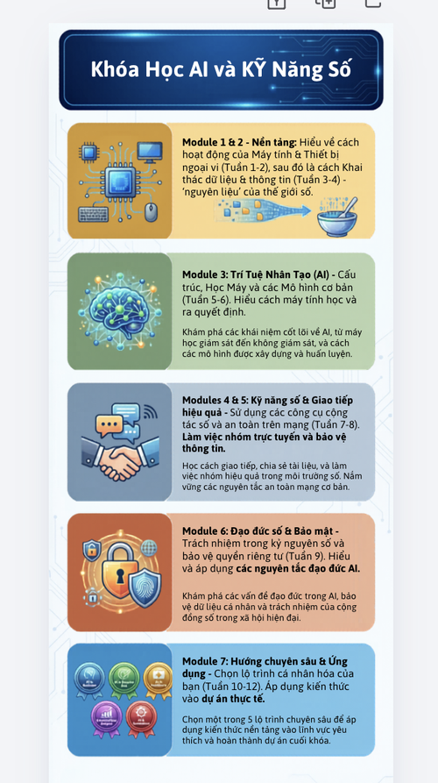
Infographic — Lộ trình 15 tuần & Cấu trúc điểm 10-30-60 (Canva AI, đã Việt hóa)

